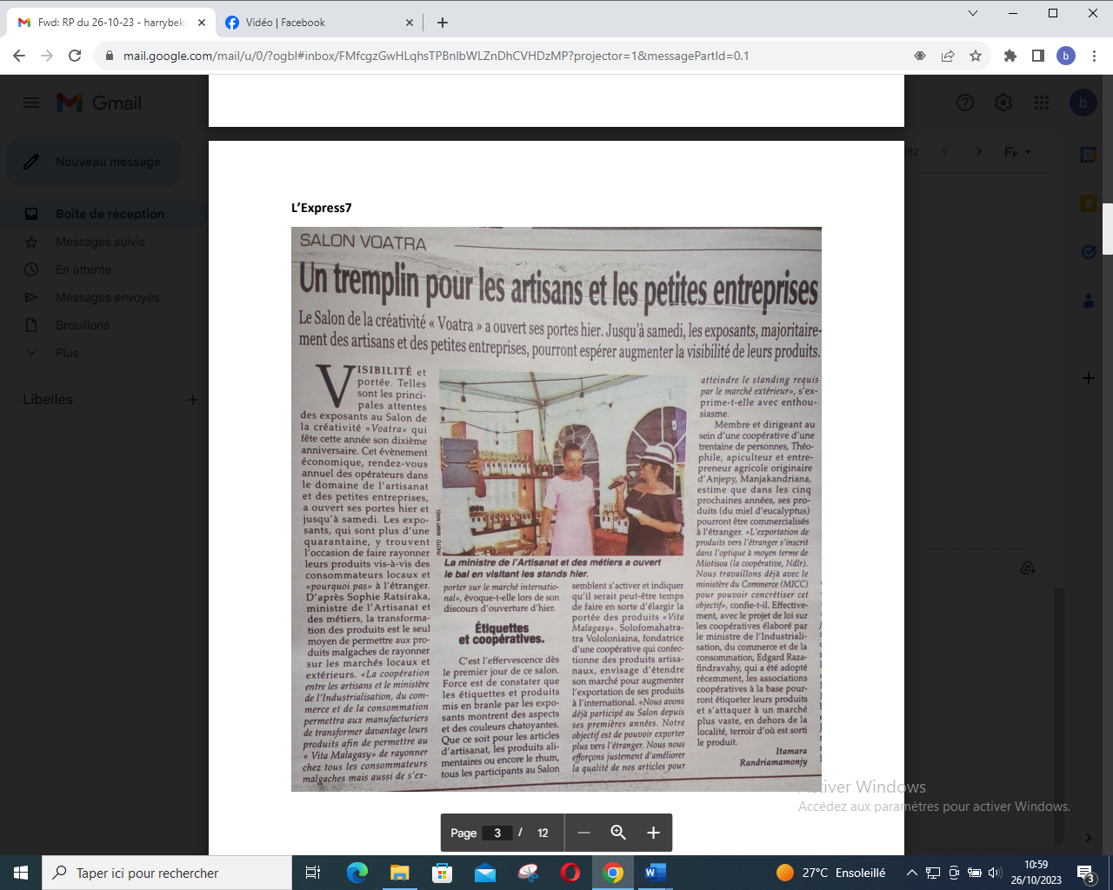

SOURCE : Express 7

AUTEUR : Itamara Randriamamonjy

DATE : 26 Octobre 2023